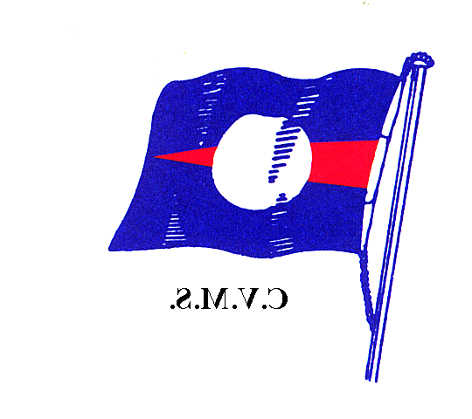

Y.C Pecq
Bd de la Libération
78 -Le Pecq



Avis de Course

Epreuve : Descente de la Seine / Trophée Marcel Guillot

Grade : 5A

Date : 16 juin 2013
Support / Classe : HN Habitables + Dériveurs + Quillards
Lieu : Seine entre le Pecq et La Frette
L’épreuve sera organisée par le YCP / le CVBS / et le SNF

- L’épreuve sera régie par :
- Les Règles telles que définies dans les Règles de Course à la Voile 2013-2016,
  - Le présent avis de course,
  - Les Instructions de course.
  - Les Règles de course de la formule HN (DOC H106) pour les habitables
  - Règle de protection de l’environnement : un bateau ne doit jeter aucun détritus dans l’eau.

- Publicité : En application de la Régulation 20 de l’ISAF (Code de Publicité), telle que modifiée par le règlement de publicité de la F.F.Voile, les bateaux peuvent être tenus de porter la publicité choisie et fournie par l’autorité organisatrice
- Admissibilité : La régate est ouverte à tous les voiliers habitables monocoques figurant sur les tables de handicap des classes A, B, L et R1 incluant les Micros (proto, régate et croisière). (poids inférieur à 1 tonne et tirant d’air inférieur à 10 mètres), aux Dériveurs et Quillards de Sport.
- Inscriptions :
Pour confirmer son inscription, chaque concurrent devra présenter :
- Sa licence FFVoile valide de l’année en cours,
- Une autorisation parentale pour les mineurs,
- Un certificat médical de non contre-indication,
- La carte d’identité HN du bateau
- La carte d’autorisation de port de publicité si nécessaire
Pour les habitables, l’équipage ne peut comprendre moins de 2 personnes, dont un skipper (article 6 des Règles de course de la formule HN).

- Droits à payer : Sans Objet
- Programme :
- Le 15 juin :

- Possibilité d’amener son bateau et/ou de gruter dès 10h30, de mettre le bateau à couple des péniches dans le bras mort se trouvant en amont du YCP de 10h30 à 16h et de participer au Barbecue du Soir (sous réserve d’inscription).

- Le 16 juin :

- à disposition du Comité de course à 10h 45, 1ère étape Le Pecq – Montesson ; arrêt pique-nique ; 2ème étape Montesson – La Frette.
- Proclamation des résultats et pot de l’amitié à suivre
- Remontée au YCP avec son moteur ou remorqué par quelqu’un possédant un moteur.
- Possibilité pour les dériveurs de quitter le plan d’eau à la Frette pour regagner leur club par la route.
- Seul le Vent d’Ouest peut gruter à la Frette.

- Instructions de Course :
- Les Instructions de Course seront affichées dès le début de la confirmation des inscriptions, les annexes seront disponibles à la confirmation des inscriptions.

- Responsabilité :
- Les concurrents participent à la régate entièrement à leurs propres risques. La décision de participer à une course ou de rester en course relève de leur seule responsabilité .L’autorité organisatrice n’acceptera aucune responsabilité, en cas de dommage matériel, de blessure ou de décès, dans le cadre de la régate, aussi bien avant, pendant, qu’après la régate.

- Composition du Corps Arbitral :
Président du Comité de Course : Hervé CHASTEL
Président du jury : Patrick GONDOUIN

- Informations complémentaires :

- Mireille NITA COMLAR : 06.29.26.73.30 : cmireille78@aol.com

- Dominique PERATO : 01.39.16.13.01 : dperato@noos.fr

